Pengembangan Media Pembelajaran Berbasis Multimedia Interaktif Articulate Storyline untuk Meningkatkan Motivasi Belajar Siswa pada Materi Bangun Datar Kelas IV SD

Ayu Putri Febrianti, Nyamik Rahayu Sesanti, Andika Gutama
Universitas PGRI Kanjuruhan Malang, Indonesia
ayuputrifeb11@gmail.com
Abstract : Research based on the need for learning media in the form of interactive multimedia articulate storyline in accordance the characteristics of students. Where learning by teachers less motivating for students, so it doesn’t attract attention. The purpose of this study to determine the feasibility, practicality, and effectiveness of media in grade IV. The research method uses development research with ADDIE model through five stages. The subject grade IV students at SDN Mulyorejo 01 Ngantang. Data collection instruments using observations, interviews, and questionnaires. Learning media through validation by media, material, and language. Then it’s tested on grade IV students and teachers. Data analysis using qualitative and quantitative. The results declared valid by experts with an average of 88.9%. Media usage received positive response from teachers and students with average of 86.8%. By using such media, students' motivation increased average of 95.2. So that the media declared practical and effective in learning.

Keywords : learning media; articulate storyline; motivation to learn

Abstrak : Penelitian dilatarbelakangi perlu media pembelajaran berupa multimedia interaktif articulate storyline sesuai dengan karakteristik siswa. Dimana pembelajaran oleh guru kurang memotivasi siswa, sehingga tidak menarik perhatian dan kurangnya pemahaman materi. Tujuan penelitian ini untuk mengetahui kelayakan, kepraktisan, dan keefektifan media pada materi bangun datar kelas IV. Metode penelitian menggunakan penelitian pengembangan dengan model ADDIE melalui lima tahap. Subjek uji cobanya siswa kelas IV SDN Mulyorejo 01 Ngantang. Instrumen pengumpulan data menggunakan observasi, wawancara, dan angket. Media pembelajaran melalui tahap validasi oleh ahli media, materi, dan bahasa. Kemudian di ujicobakan kepada siswa kelas IV dan guru. Teknik analisis data menggunakan kualitatif dan kuantitatif. Hasil penelitian dinyatakan valid oleh para ahli dengan rata-rata 88,9%. Penggunaan media mendapatkan respon positif dari guru dan siswa dengan rata-rata 86,8%. Dengan menggunakan media tersebut, motivasi siswa meningkat dengan rata-rata 95,2. Sehingga media dinyatakan praktis dan efektif dalam pembelajaran.

Kata Kunci : media pembelajaran; articulate storyline; motivasi belajar

Pendahuluan
Pendidikan ialah hak asasi manusia yang tidak bisa diganggu gugat. Pendidikan menurut UU Republik Indonesia Nomor 20 Tahun 2003 ialah usaha yang disengaja dan direncanakan guna menciptakan lingkungan serta proses pembelajaran dimana siswa mengembangkan potensi dirinya dengan aktif guna spiritual keagamaan, kepribadian, pengendalian diri, kepribadian, akhlak mulia, dan keterampilan yang dibutuhkan untuk diri mereka sendiri dan masyarakat. Akibatnya, guru membutuhkan alat yang mempromosikan penerapan informasi untuk menumbuhkan lingkungan belajar yang aktif bagi siswa.
Menurut Gurung (2020) pembelajaran ialah terjadinya suatu interaksi antara siswa dan sumber belajar untuk terwujudnya tujuan pembelajaran. Pembelajaran bisa dikatakan baik jika bisa meningkatkan kemampuan berpikir HOTS dan kreativitas siswa, serta bila memberikan kesempatan siswa untuk aktif membangun pengetahuannya sehingga siswa mendapatkan lebih banyak pengalaman dan pembelajaran lebih bermakna (Angela, 2014). Membuat pembelajaran lebih bermakna tidak terlepas dari komponen pembelajaran yang harus dirancang oleh guru. Salah satu komponen yang tidak bisa luput dari proses pembelajaran ialah media pembelajaran (Safriandono & Charis, 2014). Menurut Nurrita (2018), media pembelajaran ialah alat yang mendukung proses belajar mengajar, memperjelas makna yang dipaparkan, dan mendorong tercapainya tujuan pembelajaran secara efektif dan efisien. Guru dapat menggunakan media pendidikan untuk membantu mereka dalam berhubungan dengan siswa. Media pembelajaran membuat pembelajaran menarik sehingga membuat siswa aktif dan tertarik dalam mengikuti pembelajaran (Karo-Karo & Rohani, 2018). Selain itu juga bisa meningkatkan minat siswa dalam mengikuti pembelajaran (Marwatoen, 2015).
Tumbuhnya minat siswa terhadap proses pembelajaran akan mempengaruhi hasil belajar siswa. Tingginya minat siswa terhadap proses pembelajaran akan memengaruhi hasil belajar siswa dan menunjukkan kemajuan. Karenanya, pemakaian media dalam proses pembelajaran mesti menyesuaikan dengan karakteristik siswa dan perkembangan teknologi saat ini. Namun, rata-rata guru sekolah dasar belum sepenuhnya memanfaatkan teknologi sebagai media pembelajaran (Agustini, et al., 2016) selain itu jumlah media pembelajaran di SD kurang (Andriani, 2016). Satu diantara solusi yang bisa dilakukan ialah melakukan pengembangan media pembelajaran interaktif untuk meningkatkan pemahaman siswa (Saputro et al., 2016). Pada mata pelajaran matematika untuk memahami konsep materi, media pembelajaran sangat diperlukan. Menurut Susanto (2016: 186) pembelajaran matematika ialah proses pengajaran yang dilakukan oleh guru guna menumbuh kembangkan pemikiran kreatif yang bisa membuat kemampuan berpikir siswa meningkat. Oleh sebab itu, siswa harus memahami dengan benar setiap tahapan ketika mempelajari matematika. Media pembelajaran interaktif bisa membantu siswa untuk mandiri, kreatif, efektif, dan efisien (Rezeki & Ishafit, 2017). Kumalasani (2018) mengemukakan multimedia interaktif sebagai salah satu alternatif media pembelajaran guna membuat pembelajaran lebih berkualitas. (Widjayanti et al., 2018) mengemukakan bahwa media pembelajaran interaktif dengan animasi layak dipakai dalam pembelajaran matematika guna mengembangkan pemahaman konsep. Pemakaian media pembelajaran interaktif berbasis articulare storyline terhadap motivasi belajar serta hasil belajar IPS siswa kelas IV SD layak digunakan dan berdampak positif (Setyaningsih et al., 2020).
Berdasarkan analisis di lapangan yang dilakukan oleh peneliti di SDN Mulyorejo 01 Ngantang pada siswa kelas IV, ketika berlangsung mata pelajaran matematika siswa mendapat penjelasan tentang materi bangun datar yang ada di buku. Hal ini kurang menarik perhatian dan motivasi siswa dalam belajar. Permasalahannya ketika guru menjelaskan materi, siswa kurang antusias dan kurang memperhatikan karena jenuh tidak ada stimulus respon antar guru dan siswa sehingga pembelajaran berpusat pada guru. Maka hal ini mengakibatkan motivasi belajar siswa menurun, menurut temuan penelitian sebelumnya yang dilakukan oleh (Rafmana, Chotimah, & Alfiandra, 2018) media pembelajaran Articulate Storyline guna meningkatkan keinginan belajar siswa sangat valid, praktis, dan berpotensi efektif. Dengan penggunaan media pembelajaran tersebut, diharapkan siswa tidak jenuh dan bosan karena proses pembelajaran lebih menyenangkan dengan adanya media.
Metode
Penelitian ini memakai metode penelitian pengembangan (Research & Development). Menurut (Anggraeni & Kustijono, 2013) metode R&D ialah metode yang dipakai guna menghasilkan suatu produk dan menguji keefektifan produk tersebut. Penelitian dan pengembangan R&D ialah proses mengembangkan dan mengesahkan produk penelitian. Model ADDIE adalah model pengembangan untuk meninjau pengembangan produk. Model ADDIE mempunyai lima tahapan yaitu Analysis, Design, Development, Implementation, Evaluation menurut Dick and Carry (Tegeh et al., 2019).
Media pembelajaran berdasarkan pada multimedia interaktif articulate storyline ialah produk yang dihasilkan. Pemilihan model ADDIE dari hasil pertimbangan bahwa model ADDIE tergolong dalam model pengembangan yang sistematis dan interaktif berdasarkan tata letak dan tahapannya, sehingga memudahkan dalam implementasi karena dapat membantu mengurangi tingkat kesalahan atau kekurangan produk.
Pada tahap pertama yaitu analisis, peneliti melaksanakan observasi dan wawancara tentang analisis karakteristik siswa dan analisis kebutuhan guru serta siswa. Pada tahap desain (design) peneliti melakukan rancangan produk yang meliputi beberapa tahap yaitu pengumpulan referensi isi konten, perancangan materi beserta soal, dan perancangan video. Pada tahap pengembangan (development) merupakan tahap mewujudkan rancangan produk yang telah dibuat atas dasar desain pengembangan media pembelajaran interaktif articulate storyline. Sebelum diterapkan peneliti melakukan validasi penilaian dengan angket melalui ahli media, materi dan bahasa. Dalam tahap implementasi (implementation) merupakan penerapan rancangan produk yang sudah dikembangkan pada situasi yang nyata dengan uji coba lapangan terbatas pada sekolah yang dipilih sebagai lokasi penelitian. Kemudian peneliti melakukan uji coba pada guru dan 17 siswa selanjutnya memberikan angket kepada guru dan siswa untuk menilai media pembelajaran. Dalam mengukur evaluasi (evaluation) peneliti melakukan evaluasi terakhir terhadap media interaktif dengan memberikan tes soal evaluasi dan untuk mengukur pemahaman siswa pada pembelajaran matematika materi bangun datar.
Subjek penelitian ini ialah guru dan 17 siswa kelas IV SDN Mulyorejo 01 Ngantang, ahli media, ahli materi, dan ahli bahasa. Hal ini guna mengetahui seberapa layak digunakan media yang dikembangkan. Teknik pengumpulan data dengan observasi, wawancara, dan angket. Observasi dilakukan di SDN Mulyorejo 01 Ngantang, kemudian wawancara dilakukan dengan guru kelas IV, angket diberikan kepada ahli media, materi dan bahasa guna menguji kepantasan media pembelajaran yang dibuat. Lembar angket para ahli menggunakan skala 1-4 dengan kriteria kurang sampai sangat baik. Data yang didapat pada penelitian ini ialah data kuantitatif dan kualitatif. Data kuantitatif berupa skor yang diperoleh selama proses validasi. Sedangkan data kualitatif disajikan dalam bentuk deskripsi yang terdiri dari komentar dan saran para ahli. Instrumen yang dipakai yaitu lembar validasi, angket respon guru dan siswa, dan soal tes untuk mengetahui tingkat motivasi siswa dalam belajar. Hasil penilaian angket dijumlahkan kemudian dirata-rata hasilnya. Dari hasil skor yang diperoleh dapat dikategorikan pada tabel 1.
Tabel 1. Persentase Nilai Kelayakan Produk
Persentase Penilaian | Klasifikasi
76-100% | Sangat Layak
50-75% | Layak
26-50% | Cukup
<26% | Kurang Layak

Hasil dan Pembahasan
Pengembangan media pembelajaran berbasis multimedia interaktif Articulate Storyline dalam materi bangun datar untuk kelas IV sekolah dasar sudah dilakukan sesuai dengan tahapan model pengembangan ADDIE. Model ini terdiri dari lima tahapan sebagai berikut (Hasyim, 2016: 97).
Tahap pertama analisis, peneliti melakukan analisis karakteristik siswa dan analisis kebutuhan siswa serta kebutuhan guru. Diketahui dari hasil observasi dan wawancara siswa cenderung bermain sendiri saat proses pembelajaran karena siswa jenuh saat guru memaparkan materi dengan metode ceramah sehingga rasa ingin tahu terhadap materi yag diajarkan kurang berkembang dan motivasi siswa saat belajar pun menurun. Dari permasalahan tersebut, guru dan siswa membutuhkan media untuk membantu proses belajar mengajar terlebih saat pandemi guru harus bisa memanfaatkan media yang berbasis teknologi. Hasil dari observasi dan wawancara tersebut yaitu guru membutuhkan media pembelajaran yang inovatif, kreatif, dan menyenangkan serta memanfaatkan teknologi untuk menumbuhkan motivasi dan mempermudah siswa ketika memahami materi pembelajaran.
Tahap kedua desain, peneliti merancang media pembelajaran berbasis multimedia interaktif articulate storyline dengan mengumpulkan referensi terlebih dahulu berupa materi, isi konten, dan video pembelajaran. Selanjutnya, pembuatan materi dan soal ini dikemas semenarik mungkin menggunakan bahasa sederhana dan mudah dimengerti siswa serta dirancang dengan layout yang menarik. Video pembelajaran yang dibuat peneliti merupakan gabungan dari video yang dibuat peneliti sendiri dan video yang didapat dari internet dengan mengkombinasikan gambar animasi yang sesuai dengan materi. Peneliti juga merancang kuis untuk dikerjakan oleh siswa, kuis ini diprogramkan dapat memunculkan skor atau poin yang didapat. Berikut adalah tabel 2 yang menyajikan tampilan desain media pembelajaran berbasis multimedia interaktif articulate storyline.

Tabel 2. Desain Media Pembelajaran Berbasis Multimedia Interaktif Articulate Storyline
No | Gambar dan Keterangan | No | Gambar dan Keterangan
1. | 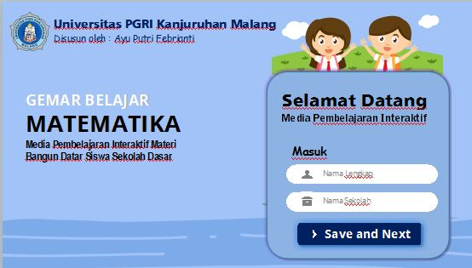  Tampilan awal media pembelajaran Articulate Storyline terdapat identitas kampus, nama penyusun yaitu peneliti sendiri, serta kolom untuk menginput nama siswa dan nama sekolah. | 2. | 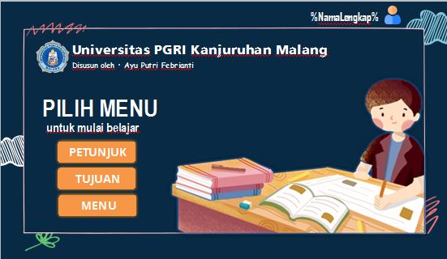  Pilihan menu yaitu, petunjuk penggunaan, tujuan pembelajaran, dan menu utama.
3. | 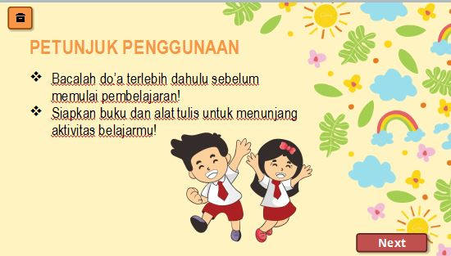  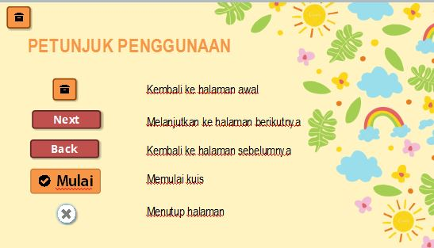  Pada halaman petunjuk penggunaan terdapat keterangan sebelum memulai belajar dan pemaparan fungsi icon yang ada pada media pembelajaran Articulate Storyline. | 4. | 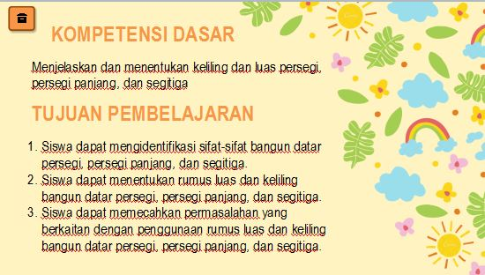  Pada halaman tujuan terdapat kompetensi dasar yang disesuaikan dengan kurikulum 2013 dan dilengkapi tujuan peambelajaran.
5. | 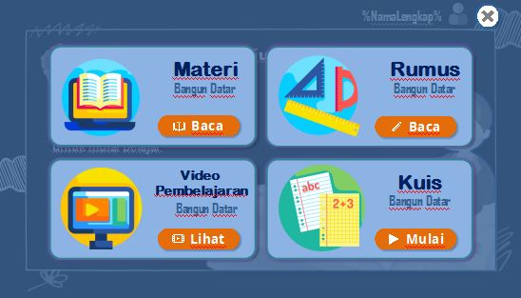  Menu pilihan pembelajaran yang terdiri dari materi, rumus, video pembelajaran, dan kuis atau soal evaluasi. | 6. | 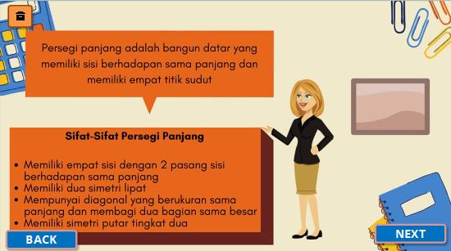  Konsep materi bangun datar meliputi persegi, persegi panjang, dan segitiga beserta sifat-sifatnya.
7. | 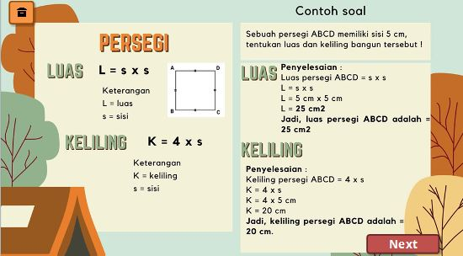  Penjelasan mengenai rumus luas dan keliling persegi, persegi panjang, dan segitiga beserta contoh soalnya. | 8. | 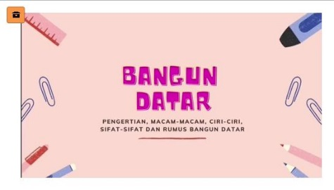  Video pembelajaran yang berisi tentang materi bangun datar persegi, persegi panjang, dan segitiga.
9. | 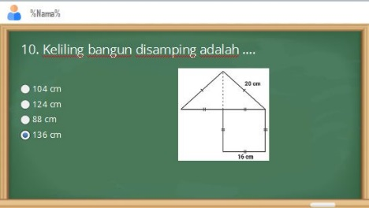  Terdapat 10 soal kuis yang harus dikerjakan sebagai tes evaluasi. | 10. | 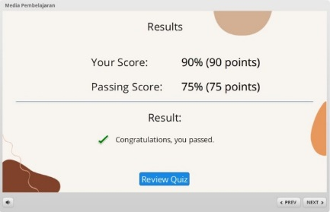  Pada akhir kuis terdapat perolehan hasil akhir yang sudah dikerjakan siswa dan siswa dapat mereview jawaban yang kurang tepat.

Setelah tahap analisis dan tahap desain selesai dilakukan, hasil penelitian akan dijabarkan berikut.
- Kelayakan Media Pembelajaran Articulate Storyline
Media pembelajaran articulate storyline pada tahap ketiga pengembangan dilakukan pada saat validasi produk. Validasi diperbuat oleh ahli media yang ditunjuk dengan memakai instrumen lembar validasi. Data yang didapat dari lembar validasi terdapat skor yang dapat mengukur validitas produk. Hasil skor validasi dan dan kategorinya disajikan pada tabel 3:
Tabel 3. Hasil Validasi Media
No. | Komponen yang dinilai | Tingkat kevalidan | Kategori
1. | Articulate Storyline | 93,3% | Sangat Layak
2. | Materi | 82,5% | Sangat Layak
3. | Video Pembelajaran | 97,7% | Sangat Layak
4. | Kuis | 88,8% | Sangat Layak
 | Rata-rata | 92,8% | Sangat Layak
Merujuk pada hasil di atas, dilihat dari empat komponen yaitu Articulate Storyline, materi, video pembelajaran, dan kuis memperoleh rata-rata tingkat kevalidan 92,8% dengan kategori “Sangat Layak”. Angka rata-rata tersebut dianggap valid. Selanjutnya, validasi kedua dilakukan oleh ahli materi yang bertujuan untuk memvalidasi isi yang telah disusun dalam media pembelajaran articulate storyline. Skor validasi yang diperoleh melalui lembar instrumen validasi, sehingga dapat diperoleh data berupa persentase yang menentukan tingkat hasil dari validasi yang disajikan pada tabel 4:
Tabel 4. Hasil Validasi Ahli Materi
Tingkat kevalidan | Kategori
81,25% | Sangat Layak
Berdasarkan hasil tersebut, didapatkan rata-rata persentase validitas sebesar 81,25% dalam kategori “Sangat Layak”. Angka rata-rata tersebut dianggap valid. Setelah itu, validasi ketiga dilakukan oleh ahli bahasa yang bertujuan untuk memvalidasi bahasa dari media pembelajaran articulate storyline. Skor validasi diperoleh dari lembar instrumen validasi, sehingga dapat diperoleh data berupa persentase yang menentukan tingkat hasil dari validasi yang disajikan pada tabel 5:
Tabel 5. Hasil Validasi Ahli Bahasa
No. | Komponen yang dinilai | Tingkat kevalidan | Kategori
1. | Articulate Storyline | 92,82% | Sangat Layak
2. | Materi | 96,42% | Sangat Layak
3. | Video Pembelajaran | 87,5% | Sangat Layak
4. | Kuis | 91,6% | Sangat Layak
 | Rata-rata | 92,7% | Sangat Layak
Berdasarkan hasil tersebut, dilihat dari empat komponen yaitu Articulate Storyline, materi, video pembelajaran, dan kuis memperoleh rata-rata tingkat kevalidan 92,7% dengan kategori “Sangat Layak”. Oleh karena itu, berdasarkan validasi keseluruhan dari ketiga ahli, diperoleh persentase rata-rata 88,92% dan dianggap valid. Hal ini sejalan dengan Pratama (2018) yang mengembangkan media Al Barik (Tutorial Gambar Grafik) memperoleh presentase dari ahli media dan materi sebesar 87,35% dengan kategori “Valid”. Hasil dari validasi media Al Barik (Tutorial Gambar Grafik) bisa dipakai sebagai pendukung proses pembelajaran.
- Kepraktisan Media Pembelajaran Articulate Storyline
Pada tahap keempat, media pembelajaran articulate storyline peneliti melaksanakan uji coba produk dan membagikan angket pada 17 siswa kelas IV dan guru. Hasil tanggapan dari siswa dan guru disajikan pada tabel 6 dan 7:
Tabel 6. Hasil Respon Guru
No. | Komponen yang dinilai | Tingkat kepraktisan | Kategori
1. | Articulate Storyline | 75% | Praktis tanpa revisi
2. | Isi | 84,3% | Praktis tanpa revisi
3. | Video pembelajaran | 85% | Praktis tanpa revisi
 | Rata-rata | 83,8% | Praktis tanpa revisi

Tabel 7. Hasil Respon Siswa
No. | Komponen yang dinilai | Tingkat kepraktisan | Kategori
1. | Penggunaan Articulate Storyline | 81,61% | Praktis tanpa revisi
2. | Materi | 94,6% | Praktis tanpa revisi
3. | Kuis | 89,7% | Praktis tanpa revisi
4. | Video Pembelajaran | 93,75% | Praktis tanpa revisi
5. | Antusiasme | 88.75% | Praktis tanpa revisi
 | Rata-rata | 89,92% | Sangat Praktis
Berdasarkan hasil tanggapan yang diberikan oleh guru dan siswa yang disajikan dalam tabel 6 dan 7, media yang dikembangkan memperoleh persentase rata-rata 83,8% oleh guru dalam kategori “Praktis tanpa revisi”, sehingga media praktis dan sangat baik digunakan saat proses pembelajaran. Kemudian didapatkan persentase skor rata-rata 89,92% oleh siswa dalam kategori “Praktis tanpa revisi” oleh karena itu media sangat praktis. Karenanya, bisa disimpulkan bahwa media pembelajaran articulate storyline layak dipelajari dan dipakai oleh siswa. Hal ini sejalan dengan (Khusnah et al., 2020) yang mengembangkan media pembelajaran jimat (jinak matematika) memakai articulate storyline dengan memperoleh presentase “94%” dengan kriteria “Praktis” sehingga media pembelajaran jimat sangat praktis digunakan saat pembelajaran.
- Keefektifan Media Pembelajaran Articulate Storyline
Pada tahap kelima, peneliti mengukur keefektifan dengan melakukan tes evaluasi dengan soal yang harus dijawab oleh siswa. Kriteria minimal tes yaitu siswa memperoleh nilai 70 dan tes tersebut diberikan kepada 17 siswa kelas IV. Nilai rata-rata ini menunjukkan pemahaman materi yang dipelajari oleh siswa. Berdasarkan hasil tes dapat diperoleh nilai rata-rata 95,2, yang artinya media pembelajaran articulate storyline ini sangat efektif guna meningkatkan pemahaman dan motivasi siswa terhadap belajar. Oleh karena itu, bisa disimpulkan bahwa siswa mencapai standar minimal yang ditetapkan dalam kegiatan belajar mengajar dan mereka memperoleh pemahaman yang cukup baik.
Berdasarkan kriteria penilaian media pembelajaran articulate storyline yang telah dicapai, maka media pembelajaran articulate storyline yang dikembangkan untuk materi bangun datar siswa kelas IV sekolah dasar telah memenuhi tiga kriteria kelayakan pada media pembelajaran yaitu kelayakan, kepraktisan, dan keefektifan. Dengan demikian, media yang dikembangkan dapat diterapkan saat proses pembelajaran di sekolah dasar. Selanjutnya, dengan belajar melalui media ini siswa dapat memahami dan termotivasi dalam belajar bangun datar karena pembelajaran jadi lebih menggembirakan dan siswa tidak jenuh. Senada dengan (Rafmana et al., 2018) dimana media pembelajaran berbasis articulate storyline mempunyai dampak potensial guna meningkatkan motivasi belajar siswa dalam pembelajaran.

Kesimpulan
Pengembangan media pembelajaran articulate storyline pada materi bangun datar siswa kelas IV SD dianggap layak dan praktis untuk diterapkan. Kesimpulan ini dibuat berdasarkan skor validasi yang diperoleh dari ahli media, materi dan bahasa. Penilaian ahli media didapati presentase 92,8% “Sangat Layak”. Kemudian penilaian ahli materi didapati presentase 81,25% “Sangat Layak”. Sedangkan penilaian ahli bahasa didapati presentase 92,7% “Sangat Layak”. Skor ini menandakan bahwa media pembelajaran articulate storyline layak untuk digunakan. Selanjutnya, kepraktisan diuji dengan menggunakan intrumen angket kepada guru dan siswa. Rata-rata skor tanggapan dari guru mendapatkan presentase 83,8% “Praktis tanpa revisi dan penilaian dari siswa mendapatkan presentase 89,92% “Praktis tanpa revisi”. Skor tersebut menunjukkan bahwa media pembelajaran articulate storyline praktis digunakan oleh siswa. serta keefektifan media pembelajaran articulate storyline diperoleh dari hasil soal tes evaluasi dengan nilai rata-rata 95,2 pada kategori “Sangat Efektif”.
Maka dari itu, bisa disimpulkan bahwa media pembelajaran berbasis multimedia interaktif articulate storyline ini “Layak” untuk digunakan. Dengan penelitian ini, diharapkan pengembangan media pembelajaran articulate storyline bisa meningkatkan kualitas pengajaran yang dilaksanakan oleh guru pada materi bangun datar di kelas.

Daftar Rujukan
Agustini, P. P., Kristiantari, M. G. R., & Putra, D. B. K. T. N. G. R. S. (2016). Penerapan Model Pembelajaran Berbasis Masalah Berbantuan Media Audio Visual untuk Meningkatkan Hasil Belajar Keterampilan Menyimak Tema Sejarah Peradaban Indonesia pada Siswa Kelas V Sdn 8 Sumerta. Mimbar PGSD Undiksha, 4(1). Retrieved from https://doi.org/10.23887/jjpgsd.v4i1.7265
Andriani, S. (2016). Pengaruh Motivasi Belajar dan Penggunaan Media Pembelajaran Terhadap Hasil Belajar IPS Siswa Kelas IV di SDN Mayangan 6 Kota Probolinggo. Jurnal Penelitian Dan Pendidikan IPS, 10(1), 101–118. Retrieved from http://ejournal.unikama.ac.id/index.php/JPPI/article/view/1710
Angela, T. (2014). Challenges to Meaningful Learning in Social Studies–the Key Competences as an Opportunity to Students’ Active Participation. Procedia-Social and Behavioral Sciences, 128, 192–197. Retrieved from https://doi.org/10.1016/j.sbspro.2014.03.142
Anggraeni, R. D., & Kustijono, R. (2013). Pengembangan Media Animasi Fisika pada Materi Cahaya dengan Aplikasi Flash Berbasis Android. Jurnal Penelitian Fisika Dan Aplikasinya (JPFA), 3(1), 11–18. Retrieved from https://doi.org/10.26740/jpfa.v3n1.p11-18
Gurung, R. A. R. (2020). Call it out: Recognizing Good Teaching and Learning. Journal of Applied Research in Memory and Cognition, 9(2), 161–164. Retrieved from https://doi.org/10.1016/j.jarmac.2020.02.003
Hasyim, A. (2016). Metode Penelitian dan Pengembangan di Sekolah. Yogyakarta: Media Akademi.
Karo-Karo, I. R., & Rohani, R. (2018). Manfaat Media dalam Pembelajaran. AXIOM: Jurnal Pendidikan Dan Matematika, 7(1).
Khusnah, N., Sulasteri, S., Suharti, S., & Nur, F. (2020). Pengembangan Media Pembelajaran Jimat Menggunakan Articulate Storyline. Jurnal Analisa, 6(2), 197–208.
Kumalasani, M. P. (2018). Kepraktisan Penggunaan Multimedia Interaktif pada Pembelajaran Tematik Kelas IV SD. Jurnal Bidang Pendidikan Dasar, 2(1A), 1–11. Retrieved from http://ejournal.unikama.ac.id/index.php/JBPD/article/view/2345/1726
Marwatoen, F. (2015). Pengaruh Media Presentasi dan Komik dalam Pembelajaran Biologi terhadap Hasil Belajar ditinjau dari Motivasi Siswa. Prisma Sains: Jurnal Pengkajian Ilmu Dan Pembelajaran Matematika Dan IPA IKIP Mataram, 3(2), 71–79. Retrieved from https://doi.org/10.33394/j-ps.v3i2.976
Nurrita, T. (2018). Pengembangan Media Pembelajaran untuk Meningkatkan Hasil Belajar Siswa. MISYKAT: Jurnal Ilmu-Ilmu Al-Quran, Hadist, Syari’ah Dan Tarbiyah, 3(1), 171.
Pratama, R. A. (2018). Al Barik (Turorial Gambar Grafik): Suatu Media Pembelajaran Berbasis Articulate Storyline 2. AdMathEdu: Jurnal Ilmiah Pendidikan Matematika, Ilmu Matematika Dan Matematika Terapan, 8(2), 185–198.
Rafmana, H., Chotimah, U., & Alfiandra. (2018). Pengembangan Multimedia Interaktif Berbasis Articulate Storyline Untuk Meningkatkan Motivasi Belajar Siswa Pada Mata Pelajaran PKn Kelas XI Di SMA Srijaya Negara Palembang. Jurnal Bhinneka Tunggal Ika, 05(1), 52–65. Retrieved from https://ejournal.unsri.ac.id/indeks.php/jbti/ article/download/7898/pdf
Rezeki, S., & Ishafit, I. (2017). Pengembangan Media Pembelajaran Interaktif untuk Sekolah Menengah Atas Kelas XI pada Pokok Bahasan Momentum. Jurnal Penelitian & Pengembangan Pendidikan Fisika, 3(1), 29–34. Retrieved from https://doi.org/10.21009/1.03104
Safriandono, A. N., & Charis, M. (2014). Rancang Bangun E-Lembar Kerja Siswa sebagai Media Pembelajaran yang Praktis, Fleksibel dan Edukatif Berbasis Web. Tatal, 10(1), 25–35.
Saputro, E. B., Sopyan, A., & Subali, B. (2016). Kontribusi Media Pembelajaran Interaktif untuk Membantu Meningkatkan Pemahaman Konsep Pembiasan Cahaya pada Siswa Kelas X SMA. Phenomenon: Jurnal Pendidikan MIPA, 3(2), 103–110. Retrieved from https://doi.org/10.21580/phen.2013.3.2.140
Setyaningsih, S., Rusijono, R., & Wahyudi, A. (2020). Pengaruh Penggunaan Media Pembelajaran Interaktif Berbasis Articulate Storyline Terhadap Motivasi Belajar dan Hasil Belajar Siswa pada Materi Kerajaan Hindu Budha di Indonesia. Didaktis: Jurnal Pendidikan Dan Ilmu Pengetahuan, 20(2). Retrieved from https://doi.org/10.30651/didaktis.v20i2.4772
Susanto, A. (2016). Teori belajar dan pembelajaran di sekolah dasar. Jakarta: Kencana.
Tegeh, I. M., Simamora, A. H., & Dwipayana, K. (2019). Pengembangan Media Video Pembelajaran Dengan Model Pengembangan 4D Pada Mata Pelajaran Agama Hindu. Mimbar Ilmu, 24(2), 158–166.
Widjayanti, W. R., Masfingatin, T., & Setyansah, R. K. (2018). Media Pembelajaran interaktif Berbasis Animasi pada Materi Statistika untuk Siswa Kelas 7 SMP. Jurnal Pendidikan Matematika, 13(1), 101–112. Retrieved from https://doi.org/10.22342/jpm.13.1.6294.101-112

